HALMOS BALÁZS
A GÓTIKA HATÁSAI A RENESZÁNSZ MAGYARORSZÁGI ELTERJEDÉSÉNEK ELSŐ ÉVTIZEDEIBEN

Jelen tanulmány olyan korszakkal foglalkozik, mely igen sokat kutatott szegmense a magyar építészettörténetnek és művészettörténetnek. A XV. században megindult magyarországi reneszánsz fejlődés a török hódítás miatt korán megszakadt, így nem volt ideje igazán kibontakozni. A következő századok viharai pedig a hirtelen jött aranykor emlékeinek nagy részét is elsodorták. Így viszonylag kis számú épület és töredék maradt ránk, melyek azonban – mivel a Mátyás kor a magyar történelem legdicsőségesebb évtizedei közé tartozik – régóta az érdeklődés középpontjában voltak. Érdemes azonban mégis feleleveníteni, és az eddigiektől némileg eltérő szemlélettel vizsgálni a kérdéskört.
A vonatkozó szakirodalom alapos összegzéseket ad ugyan a különböző épületrészletek vagy kőtöredékek eredetéről, arról, hogy honnan, milyen módon kerülhettek magyar földre az egyes formaelemek, arról azonban kevesebb szó esik, miként él együtt, egymás mellett, és egymásból a későgótika és a kora reneszánsz.

Mesterek és tanítványok
Annak, hogy megítéljük, valóban milyen mélységben ivódik a reneszánsz a XV-XVI. századi magyar művészetbe, egyik kulcskérdése a hazánkban tevékenykedő mesterek és műhelyek ismerete. A korábbi kutatások, és a magyarországi reneszánszról talán legtöbbet publikáló Balogh Jolán azt tartották, hogy az országban a megélénkülő főúri reneszánsz építkezéseket kiszolgálandó, egyre-másra alakultak a reneszánsz kőfaragóműhelyek (1). Azóta több bírálat is érte ezen felfogását arról az oldalról, hogy a Mátyás-kor túlzott heroizálásának vágya gyakran az objektivitás rovására érvényesül benne. Az új művészeti forma terjedését és provincializálódásának okát abban látja, hogy az itt tevékenykedő magyar mesterek ellesni igyekeznek a külhoniak fogásait és a reneszánsz alaktan formáit, és maguk is ezeket kezdték alkalmazni az egyre növekvő számú műhelyek egyikében. Ezt később Détshy Mihály kétségbevonta, vitatva a reneszánsz kőfaragóműhelyek túlzottan nagy számát (2). Feuerné Tóth Rózsa felhívta a figyelmet arra, hogy a reneszánsz keretek, kőfaragványok legnagyobb része olyan önhordó szerkezet, amely könnyedén illeszthető be a hazai későgótikus kőműves céhek építette szerkezetekbe, egyfajta másodlagos szerkezetként (3). Így pedig az épületek karakterét adó reneszánsz elemeket viszonylag kis számú itáliai mester el tudta készíteni például a budai vár átépítése során. A gondolatot Mikó Árpád vitte tovább azzal a fontos felismeréssel, mely a – minden jó szándék ellenére mindig szubjektív – stíluskritikai elemzésen és az okleveles adatokon túl a kőanyag vizsgálatára is támaszkodik (4). Azt állapította meg, hogy az országban a XVI. század közepéig kevés helyen működhetett tartósan reneszánsz kőfaragóműhely. Buda és Esztergom mellett talán Pécsett lehetett ilyen, de ezek elláthatták más építkezések szükségleteit is, illetve azoknál sok esetben egy-egy mester egymaga kapott megbízást konkrét darabok elkészítésére. Nem alakultak vagy költöztek műhelyek például Márévárra, vagy Vácra, amit részben földrajzilag igen távolról előkerült faragványok méret-, forma- és anyagegyezési, másrészt azon írásos emlékek alapján feltételezett, melyek faragványok vásárlásáról, vagy azok elkészítésére szóló megbízásokról tanúskodnak (5).
Fogadjuk el tehát azt a helyzetet, hogy az országban a XV-XVI. század fordulóján három-négy állandó műhely működött Magyarország területén, ahol Itáliából és Dalmáciából származó mesterek dolgoztak. A dalmát mesterek jelenlétére elsősorban Pécs környékén G. Sándor Mária adott figyelemreméltó bizonyítékokat a baranyai reneszánszról szóló munkájában (6). A központi kérdés, hogy ők milyen tanultsággal rendelkeztek, és hogy hogyan került át az ő tudásuk egy része a hazai mesterekhez.
Az első kérdésre egyrészt műveik jellege és minősége, másrészt az oklevelekben előforduló említéseik adnak választ. Az írásokban előforduló scalpellino, lapicida, mensator, sculptor, stb. elnevezések arra utalnak, hogy ezek a mesterek ornamentátorok, kőfaragók, díszítőszobrászok voltak. Ezt a Mátyás-kori épületek is igazolják: a struktúra (falak, boltozatok) a helyi gótikus tanultságú műhelyek munkája lehet, melyet reneszánsz tagozatok, keretek, korlátok díszítenek. Az ornamentum elválasztása a struktúrától egyezik egyébként Albertinek, a kor talán legjelentősebb teoretikusának elveivel (7). Művészi minőségük, mely csaknem azonos az egyidős toszkán vagy urbinoi emlékekével, élvonalbeli itáliai mesterekre utal, vagy legalábbis az ottani ünnepelt nagyságok utáni második vonalra. Mátyásnak – és II. Ulászlónak is – nyilvánvalóan az lehetett a szándéka, hogy a legjobbakat hozza az országba, és erre, mint Európa egyik vezető hatalma uralkodójának, bizonyos fokig meg is lehetett a lehetősége. Úgy tűnik azonban, hogy inkább a kivitelezésben hasznára lévő jó kezű faragómestereket gyűjtötte maga mellé, hiszen valódi építészt nem ismerünk, aki udvarában megfordult volna (egyedül Chimenti Caminciát szokták ezzel a megnevezéssel illetni, róla azonban tudjuk, hogy pályafutását intarziátorként kezdte, később pedig inkább mérnöki munkákkal foglalkozott, nem műépítészettel). Feuerné Tóth Rózsa a Reneszánsz építészet Magyarországon című művében utal egyrészt arra, hogy a gótikában a munkaszervezet irányítója – a magister operis, magister fabricae – olyan gyakorlott, és nagy geometriai tudással rendelkező kőműves, vagy ácsmester, aki azonban az „artes mechanicae” tagja, vagyis fizikai, nem pedig szellemi munkásnak számít. Ez tehát a hazai gyakorlat. Máshol megjegyzi, és ennek az állításnak alighanem helyt adhatunk, hogy a külföldi reneszánsz ornamentátorok és kőfaragók, bármily nagyszerűek voltak a maguk szakmájában, nem valószínű, hogy forgatták akár Vitruviust, akár Alberti, vagy más kortárs teoretikusok műveit (8). Nagy rutinnal alkalmazhatták és bizonyos szabályok betartása mellett variálhatták az általuk ismert építészeti formákat, de mélyebb összefüggéseikkel, rendszerükkel talán nem voltak tisztában, de ez nem is volt feladatuk.
Mindennek jelentősségét akkor értjük meg, ha áttérünk a másik kérdésünkre, vagyis arra, hogyan tanulhatták a magyar mesterek az új stílust. Gyakran olvashatjuk, hogy a szakmai fortélyokat féltve őrző itáliai és dalmát ornamentátorok munkamódszereit, fogásait igyekeztek ellesni a hazai mesterek. Ez a sebtében megszerzett tudás indokolhatná, hogy miért készültek az ő vésőik nyomán alaktani hibákat tartalmazó faragványok. Ezt a lehetőséget azonban egyes tények ismeretében érdemes átgondolni.
Nem valószínű, hogy az itáliaiak, ha valóban oly kínosan ügyeltek titkaik védelmére, hagyták volna, hogy leskelődők ólálkodjanak a műhelyeikben. Inkább felvetődhet a kérdés, hogy magának Mátyásnak, a humanista mecénásnak nem állt-e érdekében, hogy magyar mestereket képeztessen. Noha erre semmilyen egyértelmű adat nincs, mégis az uralkodó habitusát, és a tehetségek neveltetését, mint a humanista mecenatúra egyik megnyilvánulási formáját ismerve jó okunk van feltételezni. hogy volt az ismeretek átadásának szervezett formája. Márpedig ha kőfaragókat hívott Itáliából, egy magyar reneszánsz mestergárda megalapozását anélkül is elősegíthette, hogy nagy költségen külföldön taníttassa a jelölteket. Segédek, tanítványok biztosan dolgoztak a mesterek mellett, ők készíthették egy műhelyen belül a kisebb igényű, sorozatban legyártandó faragványokat (pl. balusztereket), vagy – mint a Bakócz-kápolna esetében – azokat a részleteket, melyek ugyan illeszkednek az egységes koncepcióba, és jó minőségi szintet is ütnek meg, mégis láthatóan elmaradnak a legszebben sikerült ornamentumok mögött (9). Egy még nyilvánvalóbb példa a – feltehetően központi műhelyben faragott, készen szállított – menyői sekrestyeajtó és keresztelőmedence. Mindkettőt Ioannes Fiorentinus látta el kézjegyével, és mindkettőn szerepel az adományozó, Désházy István címere. A két címer azonban – ahogy erre Balogh Jolán feltételezésével szemben (10) Horler Miklós utal – semmilyen körülmények között nem lehet egyazon kéz munkája, a keresztelőmedence címerét nyilván egy tanítvány faragta (11). Az ugyanis kevésbé valószínű, hogy a megrendelő külföldről hívott volna gyengébb képességű mestereket is. Az szintén vitatható, hogy a segédek között ott lehettek-e a mester hazulról hozott tanítványai, így jó okunk van feltételezni, hogy magyar mesterek, mesternövendékek is részt vettek a munkában. Tanításuk azonban nem járt – nem is járhatott – komoly elméleti képzéssel, hiszen, mint jeleztük, erről a tanítóknak is csak alapszintű ismeretei lehettek, és azt a körülmények folytán nehezen is adhatták át. Az all’ antica formavilággal a magyarok tapasztalat útján ismerkedtek meg, így később, ha szabad kezet kaptak, és megpróbáltak túllépni a begyakorolt formák ismételgetésén, az óhatatlanul torzulásokkal járt.
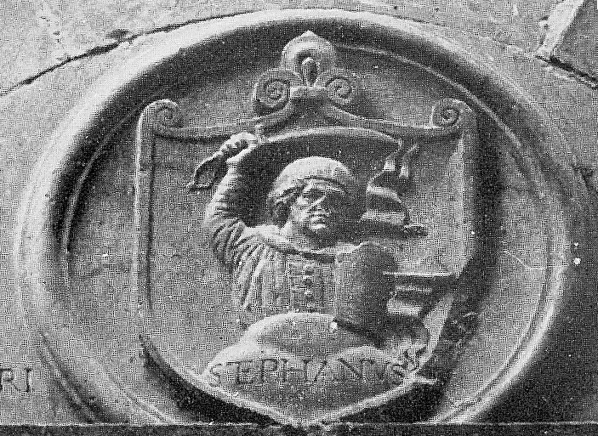
A menyői kapu Désházy-címere
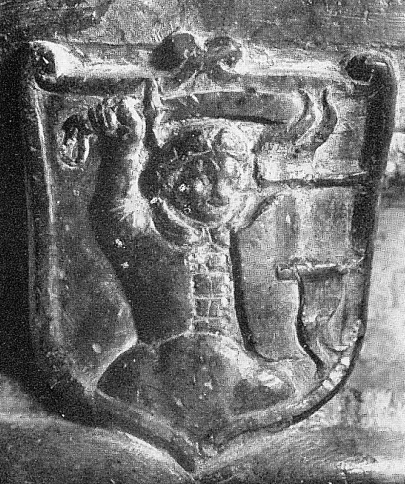
A menyői keresztelőmedence Désházy címere
Ne feledkezzünk meg persze arról se, hogy más, kevéssé kiváltságos kőfaragómesterek valóban kénytelek voltak kész művekről másolni a reneszánsz ornamentikát, így azonban – a mester tanultságának és képességének megfelelően – már a valóban provinciális, aránytalanabb, gyengébb minőségű, gyakran gótikus ízű alkotások születtek. Ők inkább falusi templomok kapuit és berendezését, vagy hasonló kisebb munkákat készítettek. A nagy építkezéseken a tanult mestereket foglalkoztatták, és valószínű ők azok, akik közül néhánynak a neve is fennmaradt (Blasius de Dyosgyewr, Ambrosius lapicida de Miskolcz, Georgius lapicida de Miskolcz, Magister Paulus lapicida de Siklois (12)).

Térforma
Az itáliai reneszánsz építészet egyik központi kérdése az ideális arányok, belső összefüggések és szabályszerűségek megtalálása. Ennek megfelelően a kor vezető teoretikusai már a XV. században komolyan és módszeresen foglalkoztak az ideális térformák kialakításának gondolatával. Tették ezt nem csak egyes épületekre vonatkozóan – elsősorban az egyházi építészetben – hanem városi terek., épületegyüttesek és várostervek léptékében is. Nyilvánvaló, hogy a nagyszabású tervekben való gondolkodásnak olyan erős gazdasági háttér is előfeltétele, amely hazánkban – bármennyire is történelmünk egyik virágkoráról van szó – nem volt adott. Jegyezzük meg, még Itáliában is csak elképzelés maradt – néhány kivételtől eltekintve – az a sok ideális városterv, melyek készítése kedvelt feladata volt egy magára valamit adó építésznek.
A várak, várkastélyok, de még a főúri, uralkodói paloták épületein sem alakul ki meghatározó, jellegzetes térforma a reneszánsz első évszázadában. Ezen nem kell csodálkoznunk, hiszen a várak, várkastélyok gyakran ostromok sebeit begyógyító, vagy új tulajdonosok igényeit kielégítő átépítések egymásutánjának termékei, és alkalmazkodniuk kellett sok esetben a terepalakulatokhoz is. A városi paloták esetében pedig a szervesen nőtt településszövet jelentett kötöttségeket.
Az egyházi építészetben azonban Brunelleschi már a XV. század első negyedében megalkotta a négyzetre szerkesztett csegelyes kupolás centrális tér alaptípusát a firenzei San Lorenzo Sagrestia Vecchiájában, és ettől kezdve a quattrocento első építészgenerációját folyamatosan foglalkoztatta a reneszánsz centrális kápolna és templom, mint ideális térforma megteremtése. Aztán 1485-1491 között, tehát még Mátyás uralkodásának utolsó éveiben felépül az első szabadon álló görögkereszt alaprajzú kupolás templom, Giuliano da Sangallo mesterműve, a pratoi Madonna delle Carceri.
Magyarországon mégis Bakócz Tamás esztergomi kápolnája az első, és hazánkban egyetlen követője az új térszemléletnek, és – hiába elsőként Itálián kívül – viszonylag későn jelent meg, évtizedekkel azután, hogy Mátyás király udvara a humanizmus és a reneszánsz művészet egyik legjelentősebb központjává vált.
A Bakócz-kápolna alaprajza és metszete
Az természetes is, hogy Mátyás- és Jagelló-korban a koldulórendi templomok, és a kialakításukban azokat követő városi plébániatemplomok továbbra is a gótikus teremtemplom funkcionálisan megfelelő formáját őrizték, és hogy az egyes főúri alapítások is a hagyományt vitték tovább. A főúri, főpapi, sőt polgári alapítású kápolnák – gondoljunk csak a székesfehérvári Szent Anna-, más nevén Hentel-kápolnára – sem követtek azonban újszerű térformát, alaprajzi kialakítást. Néhány jellegzetes megoldási lehetőséget azért megkülönböztethetünk. Egyrészt él a hossztengelyes, három-négy boltmezős, poligonális apszissal záródó forma, amelynek már évszázados hagyományai voltak. Ennek még XV. század eleji példája a győri Hédervári-kápolna. Mátyás uralkodása alatt épültek hasonló alaprajzzal a csütörtökhelyi és szepeshelyi Zápolya-kápolnák – igaz, már hálóboltozattal –, és magának a királynak székesfehérvári sírkápolnája, de még II. Ulászló uralkodása alatt, 1501-ben is építtetett ebben a hagyományos formában kápolnát Mária tiszteletére Lukács zágrábi püspök a szegedi Szent Demeter templomban – utóbbi alakját csak régi, de megbízhatónak tűnő ábrázolásokból ismerjük (13).
A csütörtökhelyi Zápolya-kápolna (lent)
Ezek mellett – a gótikus templomok támpillérközeit kitöltő toldalékok sorát folytatva – épültek egyszerűbb, apszis nélküli, egységes terű kápolnák is. Kassán a dóm Mettercia- és lebontott József-kápolnája szervesen idomul a templomtesthez. Ugyancsak pillérközökhöz igazodott a kassai Szent Mihály-kápolna bővítése, mely szintén késő-gótikus szellemben épült, és a XIX. század végi purista rekonstrukciónak esett áldozatul (14). Utóbbi három építkezés egyébként a gazdag kassai polgár, Szatmári Ferenc és fia, a nagy reneszánsz mecénás Szatmári György nevéhez fűződnek. A téglalap alaprajzú, csillag vagy hálóboltozattal fedett bővítmények között említhetjük még az előcsarnokokat, mint a lőcsei Szent Jakab templom északi, a Pozsonyi dóm déli előcsarnoka, vagy a gyulafehérvári Lázói-kápolna, bár az utóbbi valószínűleg régebbi épületrész átépítése (15). A pozsonyi és gyulafehérvári előcsarnokról még szót ejtünk reneszánsz díszeik okán. Alaprajzi és téralakítási szempontból azonban ezek sem, és a fentebb említettek sem hoztak reneszánsz gondolatot. Általában megjegyezhetjük, hogy a kialakítás elsődleges szempontja olyan terek létrehozása volt, melyek díszes, esetenként virtuóz későgótikus boltozat szerkeszthető.
A lőcsei Szent Jakab templom és a kassai dóm
A gyalafehérvári székesegyház részlte a Lázói-kápolnával

Struktúra és teória
Kiemelt figyelmet kell szentelnünk Mátyás király sajnos elpusztult, és csak alapfalaiban ismert székesfehérvári sírkápolnájának. Henszlmann Imre 1862-1882 között végzett, és a Műemlékek Országos Bizottsága által 1936-37-ben folytatott ásatások olyan alaprajz nyomait hozták felszínre (támpilléres, poligonális apszissal záródó épület), amelyek nyilvánvalóan későgótikus struktúrára utalnak (16). Feltételezhetjük, hogy ez is pompás boltozattal lehetett fedve. Csak a király síremléke reneszánsz alkotás. Tehát a reneszánsz művészetet Magyarországra plántáló humanista mecénás nem kísérelte meg azt, amit Bakócz Tamás másfél évtizeddel később megtett: hogy valódi reneszánsz sírkápolnát emeltessen.
Ennek pedig az az oka, hogy a reneszánsz építészet a maga teljességében, tehát mint architektúra, még nem tevődött át Magyarországra. Valódi, szerkezeteket is építő, e téren is újat hozó mesterek csak a Jagelló-korban jutottak el hozzánk, mint arra Horler Miklós felhívta a figyelmet az esztergomi Bakócz-kápolna és a nyéki villaépületek kapcsán (17). Ezeken kívül nem is igen akadt ismert kísérlet itáliai reneszánsz építészeti struktúrára hazánkban ezekből az évtizedekből, bár Csehországban (Prága: Belvedere) és Lengyelországban (Krakkó: Wawel Zsigmond-kápolnája) szintén feltűnt. S még Bakócznak, a pápaság kapujáig eljutott érseknek pompás vörös márvány sírkápolnája kapcsán is meg kell jegyezni: hiába épült már számos kupolaszerkezet sekrestyék és kápolnák felett Itáliában a quattrocentoban, idehaza ezzel a XVI. század elején meg sem próbálkoztak – fémszerkezettel helyettesítik, melyről csak leírások alapján alkothatunk képet. Nyilván nem volt helyben kupolaboltozásban jártas szakember, külföldről hozni pedig túl költséges lett volna. Az is biztosnak tűnik, hogy a kápolna építésze, aki minden bizonnyal Anrdea Ferrucci volt, maga nem járt Magyarországon, a terven hazájában készítette el (18). Újabb adalék tehát ahhoz, hogy a Kárpát-medencében a reneszánsz építészeti struktúra és teória igazán nem vetette meg a lábát.
Balogh Jolán, és – talán az ő hatására – Csabai István az erdélyi reneszánszról szóló munkáikban arról írtak, mennyire fogékony a magyar szellemiség, racionalitás és klasszicitásra való hajlam a reneszánsz formavilág iránt, s hogy ezáltal milyen könnyen váltja fel illetve hatja át a gótikát, mely igazán nem tudott meggyökeresedni nálunk (19). Ezzel szemben az tűnik nyilvánvalónak, hogy a gótikának igaz, a talán éppen a magyar racionalitás miatt oly letisztult és visszafogott jellegzetesen helyi gótikának a gyökerei voltak olyan mélyek, hogy a reneszánsz nálunk kialakult egyedi változatát is áthatotta.
Magyarországon a reneszánsz fejlődés – és ez talán a legfontosabb motívum – nem annak a gazdasági-társadalmi folyamatnak az eredménye, mint hazájában, Itáliában (20). Hozzánk – noha be-beszivárgott már annak előtte is – egy határozott egyéniség, egy Európai uralkodóházak számára illegitim, és magát folyton igazolni akaró, egy állam és önmaga erejét és nagyságát megmutatni vágyó király, Hunyadi Mátyás hozta el. Horler Miklóshoz hasonlóan utalhatunk Heller Ágnes „A reneszánsz ember” című munkájára, melyben a reneszánsz művészetről, mint az alkotó egoizmus, a személyiség önmegvalósítási vágya megnyilatkozásáról ír (21). Ez a szellem a reneszánsz életre hívója és terjesztője Magyarországon, és ennek következménye, hogy a megjelenési formát tekintve a látványosságra, nem a rejtett harmóniára törekedett. Mátyás -– és legtöbb követője – bár humanista neveltetést kaptak, nem értették a reneszánsz építészet lényegét, számukra az a főúri reprezentáció eszköze lett. Ezért – és nem csak az anyagi források hiánya miatt – nem foglalkoztatott teoretikus építészeket. Ennek egyenes következményeként pedig nem volt szüksége szerkezeti tudással rendelkező mesterekre sem.
Hogy a magyar építészet nem hatolt a reneszánsz elvek mélységéig, annak nem csak a téralakítási kísérletek hiánya a szemléltetője. A művészet dekoratív oldalának jelentősebb voltára utal az is, hogy a klasszikus oszlopformák közül szinte kizárólag a korinthusi terjedt el. Ionizáló oszlopok támasztották ugyan alá a nyéki lakópalota és a simontornyai várkastély loggiáit – ezek minden bizonnyal egy műhely munkái (22), és éppen azé, mely az itáliából érkező szerkezetépítési tudás talán első ritka előfordulása a Kárpát-medencében. A szabályos oszloprendként való alkalmazásra pedig gyakorlatilag nem is került sor homlokzatok kialakításakor.
Ami a szerkezeti feladatokat illeti, azt ellátta a magyar későgótikus céhes építőipar. Ez pedig erősen összefonódott az egyházi építkezésekkel, a még mindig működő szerzetesrendi építőműhelyek révén – elég csak János mesterre gondolnunk. Az egyházi épületek ezért is késtek a reneszánsz átvételével, de úgy tűnik, a XVI. század eleji Magyarországon elméletben is a gótikáé a vallásos építészet, a reneszánsz a világi építészet kifejezésmódja.

Reneszánsz épülettagozatok torzulásai
A reneszánsz magyarországi elterjedésének fontos jellemzője az egyes formaelemek megváltozása, egyfajta helyi jelleg alakulása. Mondhatnánk, ez rímel bármely stílus provincializálódásának folyamatára. Jelen esetben azonban – mint arra néhány példát láthatunk – sokszor nem egyszerűen arról van szó, hogy a kevéssé képzett mesterek vésője durvábbra, esetlenebbre faragta a párkányokat, oszlopfőket, ablakkereteket. Igen finom, kvalitásos faragványokon is találkozunk ugyanis a reneszánsz szellemtől és alaktantól idegen megoldásokkal, melyek egyrészt azok meg nem értéséből, másrészt a gótika beidegződéseiből adódtak.
Az alábbiakban kísérletet teszünk arra, hogy ezeket a – nevezzük már így – torzulásokat valamiképp csoportosítani, illetve indokolni tudjuk. Természetesen e tanulmány keretében nem élhetünk a teljesség igényével, csupán néhány jellemző és elgondolkodtató példát sorakoztathatunk fel.
Az egyik gyakori jelenség egyes épületelemek atektonikus volta. A gyulafehérvári Lázói-kápolna ennek egyik legszembetűnőbb példája. A kapu architektonikus kerete nem csak arányaiban tér el feltűnően az itáliai reneszánsz szabályaitól, de az elemek logikája is hibás. A pilasztert párkány koronázza, ezen nyugszik az aránytalanul nagy oszlopfőt idéző címeres elem, amelyet azután – egy meglehetősen keskeny, a klasszikus alaktan elemeivel nehezen azonosítható magasító elem közbeiktatásával – újabb párkány zár. A párkány felett a kagylós fülkét közrefogó pilaszterek a szerkezeti logikát felrúgva nincsenek tengelyben az alsókkal, Péter és Pál apostolok alakját formázó fejezeteik pedig nem hordozzák, hanem megszakítják a kompozíciót lezáró háromrészes párkány architrávját. Mindez minden esetre erősen megkérdőjelezi azokat a feltevéseket, hogy a kápolna akár lombard mesterek közreműködésével, akár Itáliában vásárolt terv alapján készült volna. Inkább olyan hatást kelt, mintha egy reneszánsz építészeti tanultsággal nem rendelkező mester emlékeire hagyatkozva próbált volna kompozíciót alkotni egyes általa ismert elemekből. Egy ilyesfajta feltevés persze szintén alaposabb bizonyítást igényelne.
Atektonikus elem, de egyben a gótika hatása lehet a Lázói-kápolna sarokpilasztereinek megszakítása egy-egy szoborfülkével. Ezek kagylós kialakítása ugyan már elüt a gótikus szoborfülkéket záró csúcsos baldachintól, de maga a tény, a tektonikus elem megszakítása dekorációs céllal nem egyezik a reneszánsz logikával. A gótika azonban – főleg érett, méginkább kései korszakában – szívesen alkalmaz a fizika törvényeinek ellentmondani látszó építészeti elemeket.
A gyulafehérvári Lázói-kápolna homlokzata
A kolozsvári Szent Mihály templom gazdag díszű sekrestyeajtóján talán szintén gótikus beidegződés folytán a pillaszterfejezet és a párkánygolyvázat fogalma keveredik.
Atektonikus nyíláskereteket ismerünk a baranyai faragványok köréből is, mint Pécsről, mint pedig Márévárról előkerült leletekről. (Ezek esetében meg kell jegyezni, hogy mivel némelyik keretet igen kevés töredékből rekonstruálták (23), nem elképzelhetetlen, hogy bizonyos összeállítások pontatlanok. A rekonstrukció felülbírálása azonban nem célja ennek a tanulmánynak, így eredményeit elfogadva igyekszünk ezeket a kereteket értékelni.) A pécsi példa (Munkácsy utca 5., delfines ajtókeret), valamint a márévári delfines ablak és az ún. alabárdos ablak hasonló szerkezetidegen elemet hordoz. Mindhárom ablakot olyan pilaszterek keretezik, amelyek csak díszítőtagozatként értelmezhetők. Itt a jelenség két reneszánsz ablaktípus keveréséből származik. Egyrészt körbeforduló architrávval keretezett, és a háromrészes párkány frízével és geizonjával koronázott ablakból, másrészt a reneszánsz pilaszteres keretezésből, ahol azonban az architráv nem fordul körül, a pilaszteren nyugszik a háromrészes (esetleg csonka) párkány architrávja. Az említett keretek esetében a pilaszterfő felett, a fríz alatt üres mező marad, ezzel a pilaszter értelmét veszti. A kialakításban olyan mester szelleme érhető tetten, aki jól ismeri (és láthatóan szépen faragja) a reneszánsz tagozatokat, bizonyos szabályokkal azonban nincs tisztában. Valószínű, hogy itáliai mestertől tanult, nem csak megfigyelte azok munkáját, de elméletben addig nem jut el, hogy egy ablakkeretet építészeti keretként értelmezzen. Az számára díszítőmotívumok rendszere marad.
Ez nem jelentkezik problémaként addig, amíg rutinszerűen faragják a jól ismert kereteket (Márévár I., II., 1., 2. jelű keretei), de kiütközik, amikor valami újjal próbálkoznak.
A márévári delfines ablakkeret
Egy másik csoportba azokat a tagozatokat – ismét elsősorban nyíláskereteket – lehet sorolni, ahol a reneszánsz struktúra dominál ugyan, de a részletképzésben átüt a gótika szelleme. Itt már valószínűbb, hogy a készítő nem rendelkezett tanultsággal az új stílusról, csak utánozni, másolni próbál. Körbeforduló architrávval és két részes (fríz, geizon) koronával dolgozik, esetleg a frízt is körülfuttatja, és alul – a reneszánsz szokásnak megfelelően – be is fordítja. Az egyes részek profilozása azonban korántsem felel meg az antik előképeknek. Igaz ugyan, hogy a gótikus hornyokat és pálcákat többnyire felváltotta (esetleg keverte) a könnyű és nehéz hullámtagokkal (kima, syma), lemezekkel, gyöngysorokkal stb., de az összeállításban inkább a tagok szabad sorolása érvényesült (középkori módra), nem valami szigorú alaktani logika. Szép példákat találunk erre a reneszánsz elterjedése szempontjából perifériális Erdélyben, ahová valószínű, hogy itáliai mesterek már nem jutottak el. Ilyen – számtalan példa mellett – a református templom déli kapuja Keszüből (1521), szintén a déli kapu keretezése Krasznahorváti református templomán (XVI. sz. első fele), a szilágysomlyói római katolikus templom sekrestyeajtója (1538 k.), vagy a berethalomi evangélikus templom északi kapuja (XVI. sz. első negyede), melynek profilozása egyenesen a bélletes kapukat juttatja eszünkbe.
Ugyancsak a hullámtagok szabad sorolása figyelhető meg a siklósi várkápolna pastoforiumán (1510-1519 között). Az erősen szabálytalan arányú kis kompozíciót lezáró párkánykorona a szabályos nehéz tartótagozat – függőlemez – könnyű koronázó tagozat rend helyett nehéz hullámtagok sorolásából áll össze, hasonlóan sorolt jellegű a párkány gerendája is.
A berethalomi evangélikus templom északi kapuja
Az ornamentális díszítés sem függetlenedett teljesen a hagyományoktól. Persze a külhoni ornamentátorok magukkal hozták, és a maga tisztaságában használták a reneszánsz mustrákat, így a váza, kandeláber, rozetta, delfin, bőségszaru stb. motívumok elterjedtek a magyar faragványokon is. De találkozunk reneszánsz frízen olyan palmetta és indadíszekkel, melyek mélyen a középkori magyar művészet múltjában gyökereznek. Elhelyezésük azonban már a reneszánsz modornak engedelmeskedik. Ilyen helyi hagyományoktól áthatott reneszánsz ornamentika található például Berethalom és Keszü templomainak kapuján, de a kőfaragványok mellett még inkább elterjedtek a díszítőfestészetben.
A gótikus szobordíszes bélleteket idézi reneszánsz ízű struktúrája ellenére a kolozsvári Szent Mihály templom egyedi szépségű sekrestyeajtója (1528), noha figurális díszei is már egyértelműen reneszánsz elemek. A két stílus kölcsönhatásának egyik legmeggyőzőbb példája lehet a pozsonyi székesegyház déli kapuja (1530-as évek), melyet a német reneszánsz hatásának példájaként is említenek (24). A kapu keretezésén szereplő figurális díszek (angyalfejek, delfinek, rozetták) a mester reneszánsz iránti fogékonyságáról tanúskodnak, a gótikát juttatják azonban eszünkbe a túlzottan karcsú pilaszterek, a szegmensíves keret, és a klasszikus tympanonra korántsem emlékeztető hegyes háromszögű oromdísz. Emellett ezen kapu párkányprofiljai szintén távol állnak az all’ antica formálásmódtól.
A kolozsvári Szent Mihály templom sekrestyekapuja
A tagozatok szabálytalansága, átalakulása, egyszerűsödése persze sok esetben csupán a formaismeret hiányával magyarázható, és nem vezethető vissza gótikus beidegződésre. Így előfordulnak párkányprofil-elemekből kialakított pilaszterfők (siklósi várkápolna pastoforiuma), vagy pilaszterfőről indított szegmensív, mint a szilágycsehi református templom papi ülőfülkéjén. Utóbbinál a pilaszter ugyan szerkezeti elemként van jelen, de a reneszánsz architektúrától idegen összefüggésben felhasználva. Az ülőfülke szegmensíves kialakítása egyébként szintén a gótika hagyatéka.
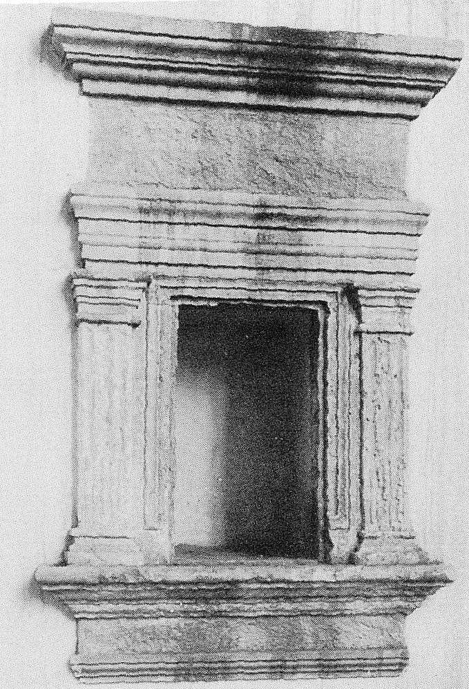
A siklósi várkápolna pastoforiuma

Összefoglalás
A fentiek végiggondolásával és leegyszerűsítésével arra a merész megállapításra is juthatnánk, hogy a Mátyás- és Jagelló-korban igazán hazai, magyar reneszánsz achitektúráról nem beszélhetünk. Hiszen Mátyás építkezéseit még csak gótikus szerkezetekbe illesztett reneszánsz faragványok díszítik, melyeket külhoni mesterek készítettek. A Jagelló korban pedig az olyan egészében reneszánsz alkotások, mint a nyéki villaépületeket és az esztergomi Bakócz-kápolna, idegen, talán itt sem járt építészek tervei szerint készültek, másrészt közvetlen követők nélkül maradtak az országon belül. Ami pedig a reneszánsz terjedését illeti, az nagyrészt megmaradt a központi műhelyekben készült kőfaragványok forgalmának, illetve azok másolgatásának szintjén. A formamásolás pedig nem járt együtt a reneszánsz szellemiségnek és teóriának, de még az építészeti elemek szerepének és szabályszerű használatának ismeretével sem. Ez pedig – főleg egy olyan racionális és elméletileg megalapozott művészeti stílus, mint a reneszánsz esetében – talán nem lenne elégséges ahhoz, hogy a stílus meghonosodásáról, magyar reneszánszról beszéljünk.
A XVI. század közepéig-végéig tartó időszak valójában a gótikus architektúra és az itáliai reneszánsz tagozatok és díszítőelemek együttélésének időszaka. Ám szerves, egymást formáló kapcsolat ez, nem csupán két önálló stílus egymásmellettisége. Ezért nem jelenthetjük ki, hogy a reneszánsz Magyarországon a XV. század végén, XVI. század elején pusztán díszítőművészeti divathullám. Ennek az az oka, hogy ha reneszánsz építészeti teóriával nem is foglalkoznak Magyarországon, a humanista szellemiségnek komoly központjai alakulnak. Így az Itáliából „importált” művészet termékeny talajra hullott, és megvolt a lehetősége olyan reneszánsz sarjadásának, mely talán a gótika hatásai ellenére legközelebb állna az itáliaihoz, ha a történelem engedte volna. A török hódítás miatt azonban a fejlődés áttevődött a centrumtól távolabbra, a kevéssé zaklatott Erdélybe és Felvidékre. Ide azonban a Mohács előtti fejlődés során áttételeken keresztül jutott el az új művészet, s a mesterek már a saját elképzelésük szerint, egy újfajta összefüggésben használták fel a reneszánsz elemeit. Így létrejött az a jellegzetes hazai érett reneszánsz, melyből okkal merítettek a XX. század elején a nemzeti építészet lehetőségeit keresők. Ezt a művészetet már nem érdemes a toszkán, lombard, vagy akár a német reneszánsz provinciális megnyilvánulásaként értelmezni, ugyanis saját útján jár, kialakulása nem választható el attól a történelmi, társadalmi, világnézeti környezettől, amely különleges helyzetbe hozza Magyarországot azokban a századokban.
Halmos Balázs

Jegyzetek
1. Balogh Jolán: Kolozsvári kőfaragóműhelyek. XVI. század. Bp., 1985. 9-18.
2. Détshy Mihály: Az ónodi vár korai építkezései. Herman Ottó Múzeum Évkönyve, 13-14. Miskolc, 1975.
3. Feuerné Tóth Rózsa: Reneszánsz építészet Magyarországon. Magyar Helikon / Corvina, 1977.
4. Mikó Árpád: Rész és egész. A magyarországi reneszánsz kőfaragóműhelyek és kutatásuk. In: Koppány Tibor hetvenedik születésnapjára. Tanulmányok. OMVH, Budapest.
5. Détshy 1975.; Mikó
6. G. Sándor Mária: A reneszánsz Baranyában. Akadémiai kiadó, Budapest, 1984.
7. F. Tóth 1977.
8. F. Tóth 1977.
9. Horler Miklós: A Bakócz-kápolna az esztergomi főszékesegyházban. Helikon/Corvina 1987.
10. Balogh Jolán: Az erdélyi renaissance I. Gróf Teleki Pál Tudományos Intézet, Kolozsvár 1943.
11. Horler 1987.
12. F. Tóth 1977.
13. Cs. Sebestyén Károly: Szeged középkori templomai. Szeged, 1938.
14. Farbaky Péter: A kassai Szent Mihály-kápolna Szatmári-féle bővítése és purista restaurálása. In: Horler Miklós hetvenedik születésnapjára. Tanulmányok. OMVH 1993.
15. Entz Géza: A gyulafehérvári székesegyház. Budapest 1958.
16. Fitz Jenő: Székesfehérvár. Képzőművészeti Alap Kiadóvállalata, Budapest 1957.
17. Horler Miklós: A buda-nyéki királyi villa épületei. Ars Hungarica 1986/1.
18. Horler 1987.
19. Csabai István: Az erdélyi reneszánsz művészet. Budapest 1934.
20. Rados Jenő: Magyar építészettörténet. Műszaki Könyvkiadó, Budapest 1975.
21. Heller Ágnes: A reneszánsz ember. Múlt és Jövő Kiadó 1998.
22. Horler 1996.
23. G. Sándor 1984.
24. F. Tóth 1977.

